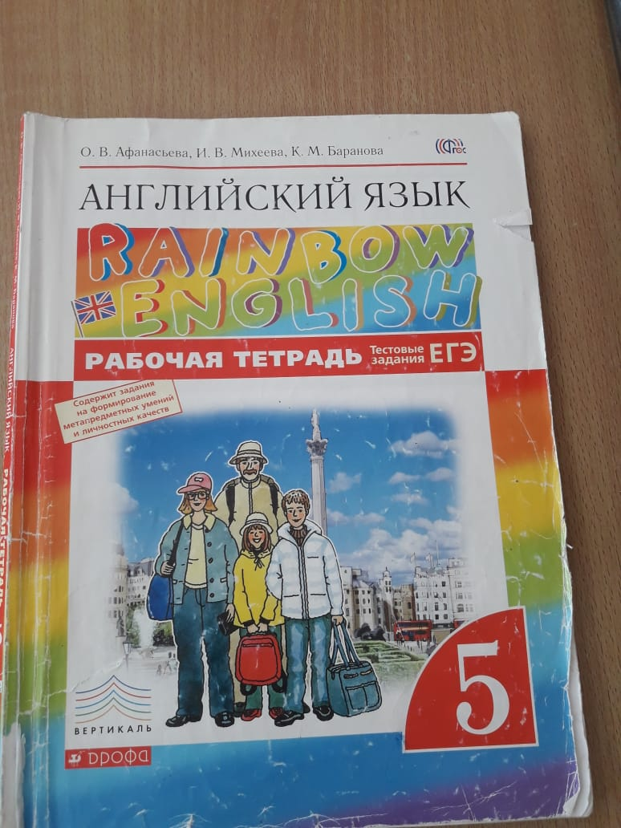  О.В. Афанасьева, И.В. Михеева, К.М. Баранова Английский язык Рабочая тетрадь с тестовыми заданиями ЕГЭ 5 класс, издательство Вертикаль Дрофа, 2020/2021 гг. | 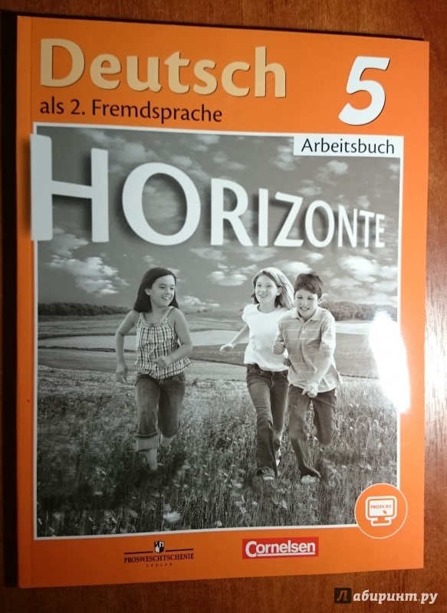  Аверин Михаил Михайлович, Лутц Рорман, Джин Фридерике Немецкий язык Рабочая тетрадь 5 класс, издательство Просвещение 2020/2021 гг.
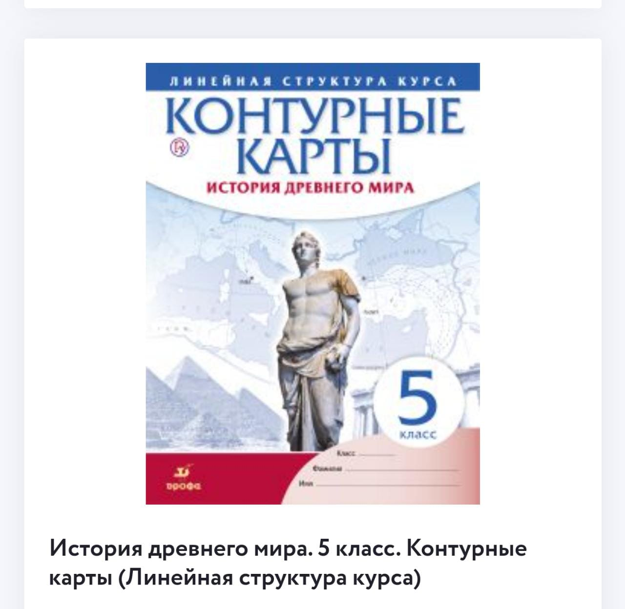 |  | 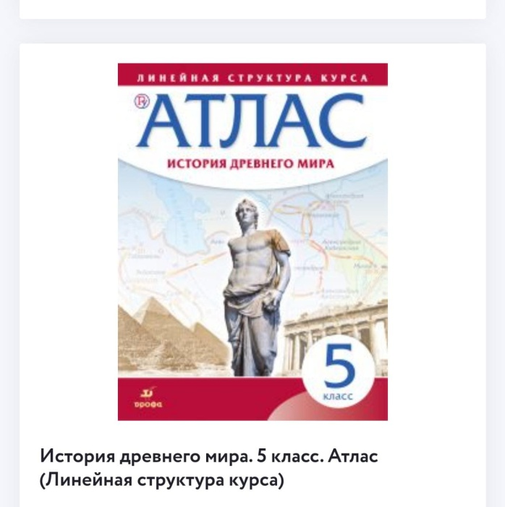
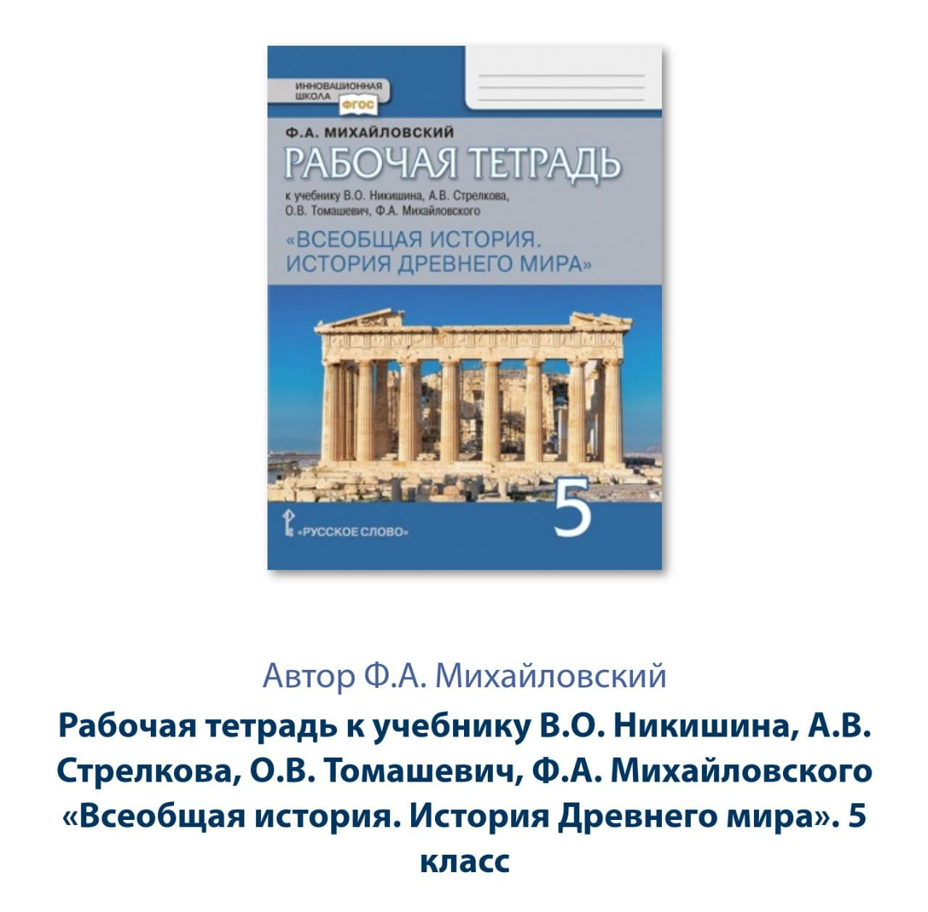
Пилюгина |  | 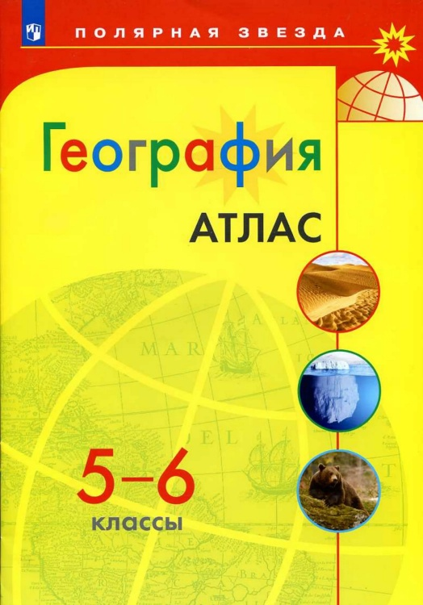 Матвеев
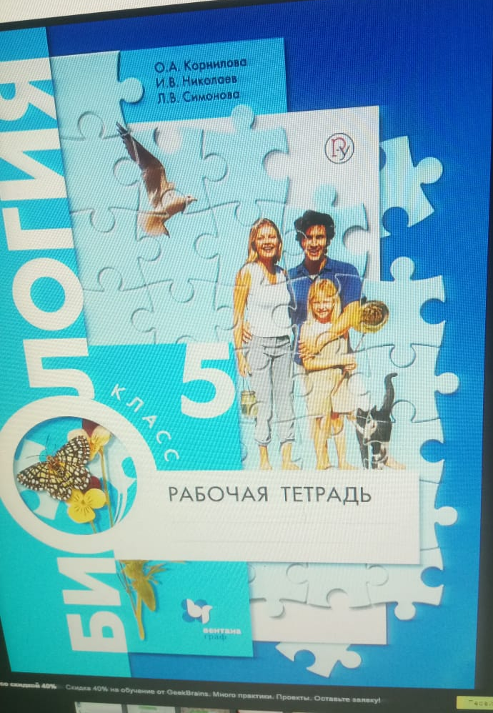
О. А. Корнилова, Л. В. Симонова, И. В. Николаев Биология. 5 класс. Рабочая тетрадь.

